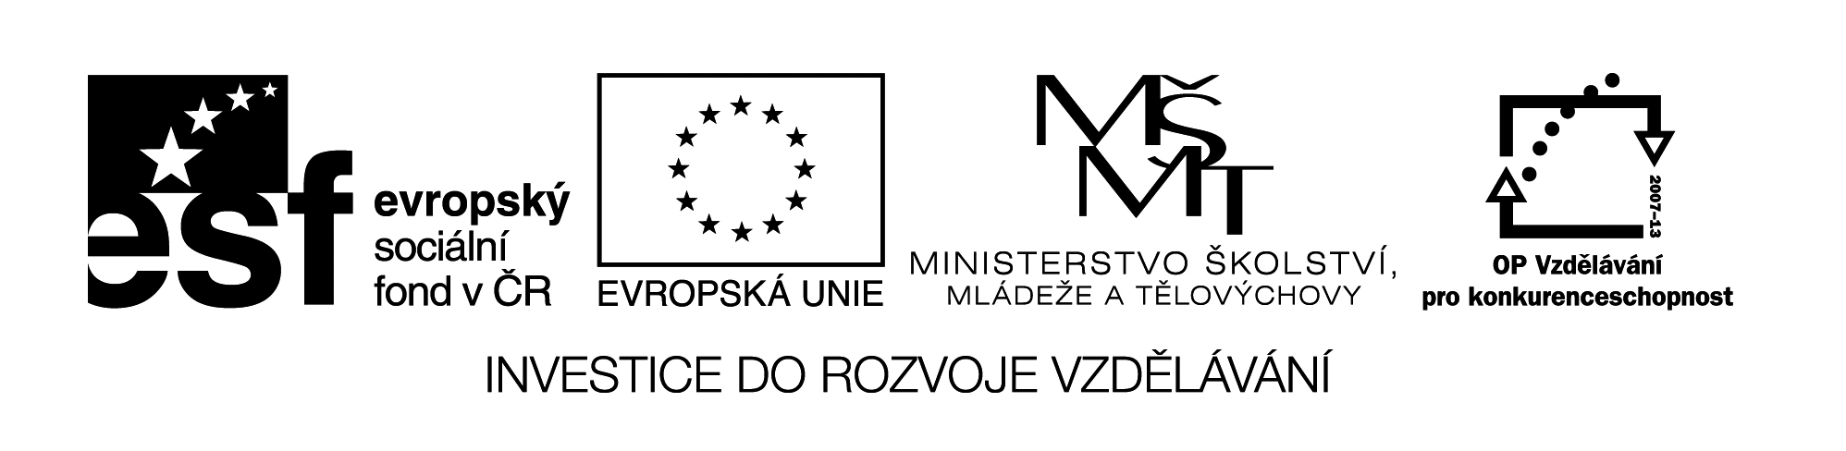

DRUHY VĚT
- Oznamovací
- Rozkazovací
- Přací
- Tázací
VĚTA ROZKAZOVACÍ
- Věty něco rozkazují, přikazují nebo zakazují
- Na konci věty hlas klesá
- Na konci věty píšeme . nebo !
- Př. Ukliď si hračky!
Utíkej!
Kup mléko.
Nehlaďte cizího psa.
Buď zticha!

Pracovní list:
Jména: ………………………………………………………………………………………………………
Vytvořte věty rozkazovací z vět oznamovacích. Přikažte nebo zakažte žákům.
Žák namaluje modrý čtverec – Namaluj modrý čtverec.
Žáci mají být potichu. - _____________________________________________________________
Žáci mají udělat dvojice u dveří. - __________________________________________________
Žáci mají dát učení do tašky. - _____________________________________________________
Žáci nesmí psát tužkou, ale perem. - ______________________________________________
Žáci nesmí svačit o hodinu. - _______________________________________________________
Žáci nesmí vykřikovat. - ____________________________________________________________

Název materiálu : VY_32_INOVACE_213
Anotace : Žáci procvičují druhy vět, učí se poznávat větu rozkazovací, společně pročteme 1.-3. stránku, ve skupinách tvoří věty rozkazovací v pracovním listě
Autor : Mgr. Alena Nováková
Jazyk : český
Očekávaný výstup : žáci rozliší v textu druhy vět
Speciální vzdělávací potřeby :
Klíčová slova : druhy vět, věta rozkazovací, znaménko – tečka, vykřičník
Druh učebního materiálu : prezentace, pracovní list
Druh interaktivity : pozorování, aktivní společné čtení, skupinová práce
Cílová skupina : žáci II. třídy
Stupeň a typ vzdělávání : základní vzdělávání – I. stupeň – I. období
Typická věková skupina : 7-8 let
Celková velikost : 25 kB

